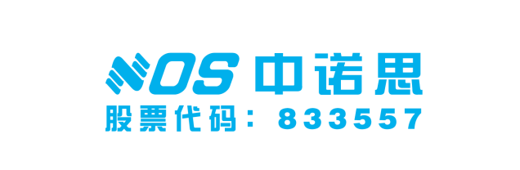

深圳市中诺思科技股份有限公司
2021年度教育部产学合作协同育人项目

申 请 书

项目名称：
项目类型：
申 请 人：
联系电话：
工作邮箱：
学校名称：
通信地址：
申请时间：

二〇二一年六月制

填 表 说 明

1. 申报资格：
（1）全日制本科院校在职教师；
（2）原则上不接受之前已获得过同类资助项目的重复申报。
2. 有关项目方向、具体要求和说明请参考申报指南。
3. 申请人填写的内容由所在单位负责审核，所填内容必须真实、可靠。
4. 申请书由项目申请人填写并手写签名，报送所在学校（或学院）审查、签署意见并盖章后，扫描文件并连同电子稿一起发送到申报邮箱。

项  目  简  况 | 单位名称
 | 单位类别 |  |  | □国家“双一流”高校 □地方应用型本科高校 □新建职业本科院校
 | 项目名称
 | 项目类型 |  |  | □ 新文科建设项目 □ 教学内容与课程体系改革项目  □ 师资培训项目 □ 实践条件和实践基地建设项目  □ 创新创业教育改革项目 □ 创新创业联合基金项目
申请人基本情况简介
姓名 |  |  |  |  |  | 性别 |  |  |  |  |  | 出生年月
职称 |  |  |  |  |  | 职位 |  |  |  |  |  | 最高学历
研究方向 |  |  |  |  |  | 社会兼职 |  |  |  |  |  | 手机号
学习经历 |  |  | 时间 |  |  |  | 学位 |  |  |  | 专业 |  |  |  | 毕业院校
 |  |  |  |  |  |  | 学士
 |  |  |  |  |  |  | 硕士
 |  |  |  |  |  |  | 博士
工作经历 |  |  | 时间 |  |  |  |  | 工作单位 |  |  |  |  | 职称/职位
 |  |  |  |  |  |  |  |  |  |  |  |  | 博士后科研人员
 |  |  |  |  |  |  |  | 企业
 |  |  |  |  |  |  |  | 高校
海外访学 |  |  | 时间 |  |  |  |  |  |  |  | 访问大学/科研机构
申请人近五年与拟申报项目相关代表性科研成果
科研项目 |  |  | 立项时间 |  | 立项单位 |  |  | 项目编号 |  |  | 项目名称 |  | 主持/参与 |  |  |  | 在研/结项
 |  |  |  |  |  |  |  | NO.
 |  |  |  |  |  |  |  | NO.
 |  |  |  |  |  |  |  | NO.
专利/软著/专著/论文 |  |  | 类别 |  |  |  | 时间 |  |  |  | 名称 |  |  |  | 编号
 |  |  | 专利 |  |  |  |  |  |  |  |  |  |  |  | NO.
 |  |  | 软著 |  |  |  |  |  |  |  |  |  |  |  | NO.
 |  |  | 专著 |  |  |  |  |  |  |  |  |  |  |  | ISBN：
 |  |  | 论文 |  |  |  |  |  |  |  |  |  |  |  | ISSN：
项目组成员简介
姓名 |  | 性别 |  | 出生年月 |  | 最高学位 |  | 专业 |  | 职称 |  | 职务 |  | 工作单位 |  |  |  | 手机号
项目相关背景和基础介绍
项目的特色和亮点
项目建设目标
项目建设内容和实施路径
项目预期成果
项目实施计划
经费使用规划
配套场地及资金情况（实践条件和实践基地与创新创业教育改革项目项目填写）
知识产权申明
若立项审批通过，本人郑重承诺在项目开发过程中不发生任何形式的抄袭行为，凡涉及到他人观点和材料，均依据著作规范作了注解或已获得著作人认可。

项目负责人：
申请日期：

申请人所在单位意见：

（盖公章）
单位领导签字：
时 间：

